MediaMarktSaturn Retail refuerza su liderazgo internacional con el nombramiento de Faruk Kocabas como nuevo COO

- Faruk Kocabas, quien mantiene su función como General Managing Director de MediaMarkt España, estará al frente del clúster estratégico que agrupa a España, BeNeLux, Turquía y Polonia, además de liderar el área de B2B, y asumir el cargo de General Managing Director de BeNeLux

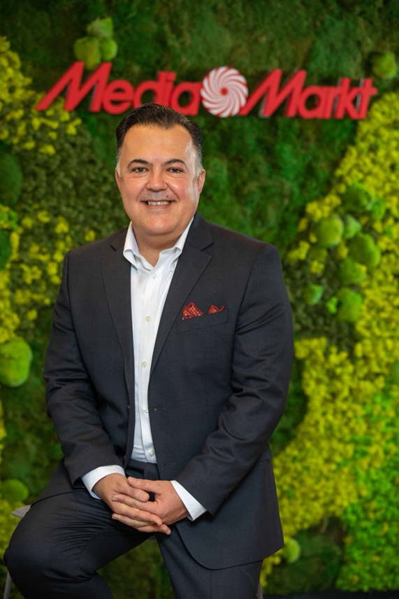

Barcelona, 22 de mayo de 2025. - MediaMarkt, compañía líder en el sector de la distribución de electrónica de consumo y servicios, anuncia el nombramiento de Faruk Kocabas como nuevo Chief Operating Officer (COO) del Grupo MediaMarktSaturn Retail, efectivo a partir de 26 de mayo de 2025.

Faruk Kocabas asumirá también el cargo de General Managing Director (GMD) de MediaMarkt BeNeLux, reforzando el equipo directivo de esta región clave. Estos nombramientosse suman, de forma interna, a su actual posición como General Managing Director de MediaMarkt España, que seguirá desempeñando en nuestro país.

Así, Faruk liderará el clúster formado por España, BeNeLux, Turquía y Polonia, así como el área de B2B. Faruk Kocabas asumirá estos nuevos roles en sustitución de Remko Rijnders, quien ha sido designado como Chief Financial Officer (CFO) interino del Grupo tras los recientes cambios en la cúpula directiva.

Faruk Kocabas se incorporó a MediaMarktSaturn en 2016 y ha ocupado diversos cargos de responsabilidad en varias regiones, destacando por su capacidad de liderazgo, visión estratégica y orientación a resultados. Inició su trayectoria en la filial turca, donde tuvo un rol clave como Director General Comercial. Posteriormente, lideró la transformación y consolidación de MediaMarkt Turquía en un entorno complejo. En 2023, asumió el reto de dirigir MediaMarkt España, logrando fortalecer el negocio y consolidar al equipo directivo en el país.
En palabras de Faruk Kocabas: “Estoy ilusionado y agradecido por poder asumir estos nuevos retos. También por seguir liderando España de la mano del Board en este país y con un equipo con quien estamos alcanzando grandes éxitos. Todo esto me da la oportunidad de seguir impulsando la estrategia global de MediaMarktSaturn con la seguridad de que continuaremos liderando sin límites y muy bien posicionados para el futuro”.
Este nombramiento marca un paso más en el compromiso de MediaMarktSaturn por construir un liderazgo fuerte, ágil y cohesionado en sus mercados clave, asegurando la ejecución de su hoja de ruta estratégica a largo plazo.

MEDIAMARKT ESPAÑA

MediaMarkt es líder en España y Europa en el sector de la distribución de electrónica de consumo y servicios. Integrada en MediaMarktSaturn Retail Group, cuenta con alrededor de 7.000 expertos en tecnología en España y está presente en todas las Comunidades Autónomas con 112 establecimientos, además de la tienda online y la APP. En el ámbito europeo, la compañía dispone de más de 1.000 puntos de venta ubicados en 11 países y una plantilla de 50.000 personas.
Tras 25 años operando en España, el éxito de MediaMarkt se basa en su adaptación constante a las nuevas tendencias de consumo, la gran variedad de servicios para el cliente, la experiencia de compra única y personalizada, así como el amplio surtido de productos de las mejores marcas a precios competitivos. Todo ello, unido al equipo de profesionales orientados a la búsqueda de soluciones para los clientes y a una presencia publicitaria inconfundible.
La compañía se establece también como fuente de talento internacional y expertise para todo el grupo de la mano de su hub de tecnología digital y del área de Global Business Services, que dan servicio a toda la organización. Además, impulsa su firme compromiso social y sostenible a través de su estrategia BetterWay.

MEDIAMARKTSATURN RETAIL GROUP
MediaMarktSaturn Retail Group es la empresa minorista líder en Europa en electrónica de consumo y servicios . Como parte de su reajuste estratégico, la empresa está pasando de ser un minorista de productos a una plataforma omnicanal orientada a soluciones que incorpora aspectos relacionados con el cliente y la sostenibilidad en todos los ámbitos del negocio. Con el término «Electrónica de Experiencia», MediaMarktSaturn describe su reposicionamiento y la gama de servicios para sus clientes, situando la experiencia del cliente y el asesoramiento personal en el centro de su cartera de formatos y marcas. Las marcas principales de la empresa son MediaMarkt y Saturn, que conectan de forma integral sus aproximadamente 1.000 tiendas en 11 países europeos con plataformas de distribución en línea. Las marcas propias PEAQ, KOENIC, ISY y ok. completan su portfolio. MediaMarktSaturn emplea a unas 50.000 personas y es propiedad mayoritaria de CECONOMY AG. Las ventas del grupo en el ejercicio fiscal 2023/24 fueron de aproximadamente 22.400 millones de euros, de los cuales las ventas en línea, incluidos los proveedores terceros, representaron el 24%. Con unos 2.000 millones de contactos de clientes al año en todos los canales, la compañía tiene un enorme alcance.

MÁS INFORMACIÓN:
APPLE TREE – mediamarkt@appletree.agency – 933 184 669
Àngels Garriga – ang@appletree.agency
Paula Velasco – pav@appletree.agency
Carla Solanellas – car@appletree.agency

